* ID 39278519
* [Descripción](http://venta-terrenos.vivastreet.com.mx/venta-lotes+otras-cdpuebla/oportunidad-terreno-en-remate/39278519#annonce)
* [Fotos](http://venta-terrenos.vivastreet.com.mx/venta-lotes+otras-cdpuebla/oportunidad-terreno-en-remate/39278519#photos)
* [Agregar a favoritos](http://venta-terrenos.vivastreet.com.mx/venta-lotes+otras-cdpuebla/oportunidad-terreno-en-remate/39278519#favorite)

[http://media03-ak.vivastreet.com/classifieds/da/1/39278519/small/1.jpg?dt=efdb5b42a9888f433146b9b2453edd4bhttp://media03-ak.vivastreet.com/classifieds/da/1/39278519/small/2.jpg?dt=efdb5b42a9888f433146b9b2453edd4b](http://venta-terrenos.vivastreet.com.mx/venta-lotes+otras-cdpuebla/oportunidad-terreno-en-remate/39278519)

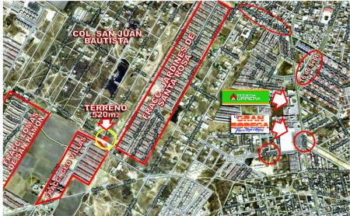

39278519

[Terreno](http://venta-terrenos.vivastreet.com.mx/venta-lotes+otras-cdpuebla/oportunidad-terreno-en-remate/39278519) escriturado, con una superficie de 520 m2, 20 m. de frente por 26 m. de fondo, tiene un costo de avaluo de $365,000.00 lo estamos rematando por $320,000.00 pero podemos escuchar ofertas razonables. Ubicado en la calle 5 "A" Sur entre 143 y 145 pte. Col. San Juan Bautista junto a la colonia Guadalupe Hidalgo, los servicios de agua y drenaje estan a 30 m. del terreno, los servicios de luz y telefono pasan frente al terreno, pegado al Fracc. Jardines de Santa Rosa y Fracc. Geo Villas a 4 cuadras de la Av. Guadalupe Hidalgo con salidas rapidas a la 16 de Septiembre y la 11 Sur a 7 min. del Centro Comercial Cruz del Sur y muy cerca de Aurrera y la Gran Bodega que se encuentran en la interseccion de la 16 de Septiembre y la 3 Sur ideal para una buena inversión no pierda la oportunidad llameme para mas informes 647-19-81